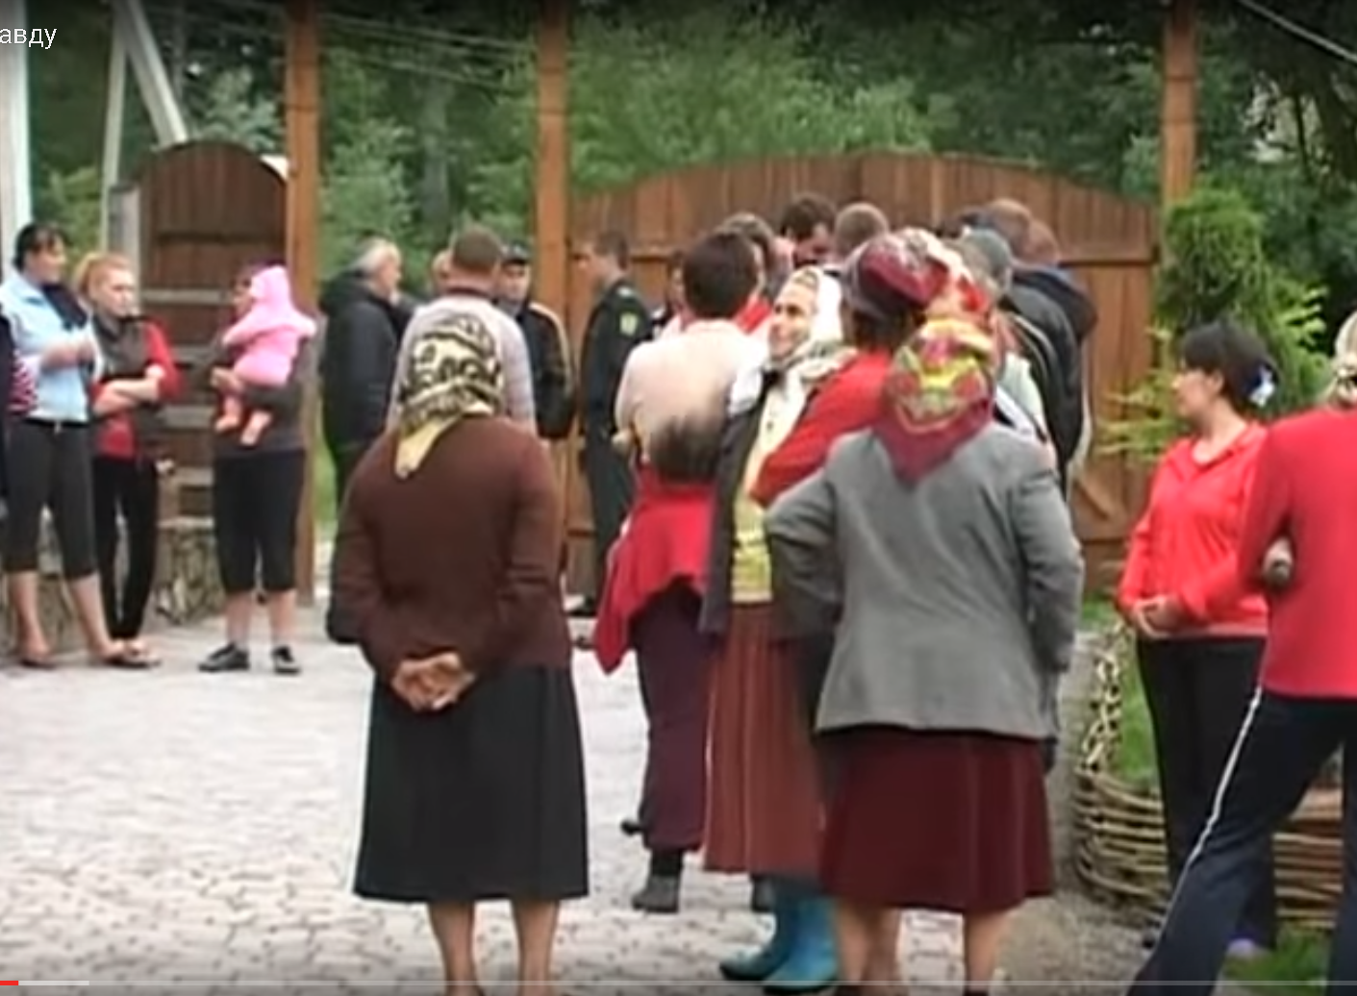
Лісничий Кутського лісгоспу Петро Пліхтяк

